
ภูมิศาสตร์

หน่วยการเรียนรู้ที่ 2

ภูมิประเทศและภูมิอากาศที่มีผลต่อสภาพสังคมในชุมชน

เวลา 5 ชั่วโมง



ผังการเรียนรู้แบบบูรณาการ

ภาษาไทย
• การพูดเพื่อแสดงความคิดเห็น
• การเขียนคำขวัญ
• การอ่านและเขียนคำศัพท์
การงานอาชีพและเทคโนโลยี
• การทำงานร่วมกันเป็นกลุ่ม
• การจัดตกแต่งป้ายนิเทศ


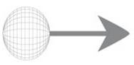
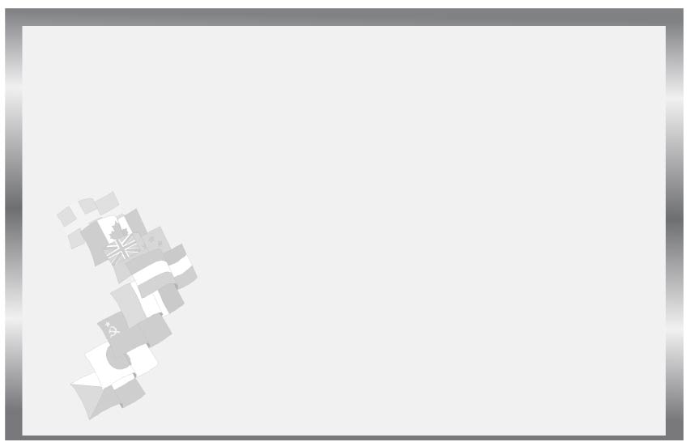


ศิลปะ: ทัศนศิลป์
• การวาดภาพระบายสี
สุขศึกษาและพลศึกษา
• กิจกรรมนันทนาการ

ภูมิประเทศ
และภูมิอากาศ
ที่มีผลต่อสภาพ
สังคมในชุมชน



ตัวชี้วัด
บอกความสัมพันธ์ของลักษณะกายภาพกับลักษณะทางสังคมของชุมชน
(ส 5.1 ป.3/3)


หน่วยการเรียนรู้ที่ 2

ภูมิประเทศและภูมิอากาศ
ที่มีผลต่อสภาพสังคมในชุมชน

แผนการจัดการเรียนรู้ที่ 63 ความหมายของชุมชน

ชั้นประถมศึกษาปีที่ 3 เวลา 1 ชั่วโมง


มาตรฐานการเรียนรู้/ตัวชี้วัด

มาตรฐานการเรียนรู้
ส 5.1 เข้าใจลักษณะของโลกทางกายภาพ และความสัมพันธ์ของสรรพสิ่งซึ่งมีผลต่อกันและกันในระบบของธรรมชาติ ใช้แผนที่และเครื่องมือทางภูมิศาสตร์ในการค้นหา วิเคราะห์ สรุป และใช้ข้อมูลภูมิสารสนเทศอย่างมีประสิทธิภาพ
ตัวชี้วัด
ส 5.1 ป.3/3 บอกความสัมพันธ์ของลักษณะกายภาพกับลักษณะทางสังคมของชุมชน


จุดประสงค์การเรียนรู้สู่ตัวชี้วัด

1. อธิบายความหมายของชุมชน (K)
2. จำแนกองค์ประกอบที่สำคัญของชุมชน (P)
3. สนใจศึกษาเรียนรู้วิถีชีวิตของคนในชุมชน (A)



สาระสำคัญ

กลุ่มคนที่อยู่ร่วมกันเป็นสังคม มีสภาพแวดล้อมทางธรรมชาติ จำนวนผู้คน
และมีวัฒนธรรมประเพณีที่ปฏิบัติร่วมกัน เรียกว่า ชุมชน


สาระการเรียนรู้

1. ความหมายของชุมชน
2. องค์ประกอบของชุมชน

คุณลักษณะอันพึงประสงค์
มุ่งมั่นในการทำงาน
ตัวชี้วัดที่ 6.2 ทำงานด้วยความเพียรพยายามและอดทนเพื่อให้งานสำเร็จตามเป้าหมาย

สมรรถนะสำคัญของผู้เรียน
ความสามารถในการใช้ทักษะชีวิต

ชิ้นงานหรือภาระงาน (หลักฐาน ร่องรอยแสดงความรู้)
•
แผนภาพองค์ประกอบของชุมชน





คำถามท้าทาย
•
ในชุมชนของนักเรียนมีองค์ประกอบใดที่เป็นจุดเด่นที่สุด

การจัดกิจกรรมการเรียนรู้

1. ให้นักเรียนร่วมกันสนทนาเกี่ยวกับชุมชน โดยครูใช้คำถาม ดังนี้
•
ชุมชนของนักเรียนชื่อชุมชนอะไร (ตัวอย่างคำตอบ ชุมชนบ้านถวาย)
•
ในชุมชนของนักเรียนมีธรรมชาติเป็นอย่างไร (ตัวอย่างคำตอบ มีป่าไม้
อุดมสมบูรณ์ อากาศดี)
ในชุมชนของนักเรียนมีสถานที่สำคัญอะไรบ้าง (ตัวอย่างคำตอบ วัด โรงเรียน
•
ที่ทำการองค์การบริหารส่วนตำบล สถานีอนามัย สถานีตำรวจ เป็นต้น)
•
ในชุมชนของนักเรียนมีวัฒนธรรมและประเพณีสำคัญอะไรบ้าง (ตัวอย่างคำตอบ
ประเพณียี่เป็ง)
2. ให้นักเรียนร่วมกันสรุปความหมายของชุมชนว่า ชุมชน คือ กลุ่มคนที่อยู่รวมกัน
เป็นสังคมขนาดเล็ก อาศัยอยู่ในบริเวณเดียวกัน และมีผลประโยชน์ร่วมกัน
3. ครูแบ่งนักเรียนออกเป็น 3 กลุ่ม เพื่อศึกษาองค์ประกอบของชุมชนตนเอง ดังนี้
 กลุ่มที่ 1 สำรวจและศึกษาสภาพแวดล้อมทางธรรมชาติภายในชุมชน
กลุ่มที่ 2 สำรวจและศึกษาจำนวนผู้คน การประกอบอาชีพของคนในชุมชน
กลุ่มที่ 3 สำรวจและศึกษาวัฒนธรรมและประเพณีที่สำคัญของชุมชน
จากนั้นสรุปเป็นแผนภาพดังนี้


สภาพแวดล้อม
ทางธรรมชาติ
การประกอบอาชีพ

ชุมชนของเรา

วัฒนธรรม
และประเพณีที่สำคัญ

4. ให้นักเรียนร่วมกันสนทนาเกี่ยวกับชุมชน โดยครูใช้คำถามดังนี้
•
นักเรียนต้องการเลือกอาศัยอยู่ในชุมชนที่มีลักษณะทางธรรมชาติแบบใด
(ตัวอย่างคำตอบ ธรรมชาติที่มีแม่น้ำไหลผ่าน พื้นดินอุดมสมบูรณ์ อากาศดี ไม่มีมลพิษ)
•
การอาศัยอยู่ในชุมชน นักเรียนต้องการอาศัยอยู่ในกลุ่มคนที่มีลักษณะ
อย่างไร (ตัวอย่างคำตอบ กลุ่มคนที่มีอัธยาศัยไมตรีที่ดีต่อกัน เอื้อเฟื้อช่วยเหลือกัน)
•
นักเรียนชอบวัฒนธรรมประเพณีแบบใดของชุมชนตนเอง (ตัวอย่างคำตอบ
ประเพณีสงกรานต์ของชุมชน เพราะได้สรงน้ำพระ และขอพรจากผู้ใหญ่)
5. ครูให้นักเรียนร่วมกันสรุปองค์ประกอบของชุมชนเป็นแผนภาพลงบนกระดานดังนี้

ตัวอย่างแผนภาพ
จำนวนกลุ่มคนที่อาศัยอยู่ในชุมชน
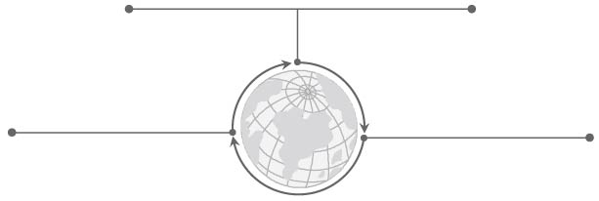

องค์ประกอบ
ที่สำคัญของชุมชน

วัฒนธรรม ประเพณี วิถีชีวิต
ของคนในชุมชน
สภาพแวดล้อมทางธรรมชาติ
บริเวณที่ตั้งของชุมชน

6. ให้นักเรียนและครูร่วมกันสรุปความรู้ ดังนี้
• ชุมชน คือ กลุ่มคนที่มีวิถีชีวิตในการอาศัยอยู่ร่วมกันในสภาพแวดล้อมและวัฒนธรรมประเพณีที่ปฏิบัติและมีผลประโยชน์ร่วมกันทางสังคม
7. ครูให้นักเรียนร่วมกันแสดงความคิดเห็น โดยครูใช้คำถามท้าทาย ดังนี้
•
ในชุมชนของนักเรียนมีองค์ประกอบใดที่เป็นจุดเด่นที่สุด

การจัดบรรยากาศเชิงบวก

ให้นักเรียนแบ่งกลุ่มสำรวจศึกษาองค์ประกอบที่สำคัญภายในชุมชนของตนเอง และสรุปความรู้เป็นแผนภาพ


สื่อการเรียนรู้

1. ภาพสถานที่สำคัญของชุมชน เช่น วัด โรงเรียน หมู่บ้าน
2. สมุดบันทึกรายงานที่นักเรียนนำเสนองานกลุ่มหน้าชั้นเรียน
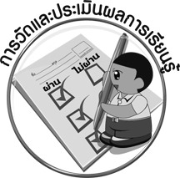
การวัดและประเมินผลการเรียนรู้

1. วิธีการวัดและประเมินผล
1.1 สังเกตพฤติกรรมของนักเรียนในการเข้าร่วมกิจกรรม
1.2 สังเกตพฤติกรรมของนักเรียนในการเข้าร่วมกิจกรรมกลุ่ม

2. เครื่องมือ
2.1 แบบสังเกตพฤติกรรมการเข้าร่วมกิจกรรม
2.2 แบบสังเกตพฤติกรรมการเข้าร่วมกิจกรรมกลุ่ม
3. เกณฑ์การประเมิน
3.1 การประเมินพฤติกรรมการเข้าร่วมกิจกรรม
ผ่านตั้งแต่ 2 รายการ ถือว่า ผ่าน
ผ่าน 1 รายการ ถือว่า ไม่ผ่าน
3.2 การประเมินพฤติกรรมการเข้าร่วมกิจกรรมกลุ่ม
คะแนน 9-10 ระดับ ดีมาก
คะแนน 7-8 ระดับ ดี
คะแนน 5-6 ระดับ พอใช้
คะแนน 0-4 ระดับ ควรปรับปรุง


กิจกรรมเสนอแนะ

1. วาดภาพลักษณะของชุมชนที่นักเรียนชอบ พร้อมทั้งบอกเหตุผลที่ชอบ และระบายสี ให้สวยงาม จากนั้นครูคัดเลือกผลงานและนำมาจัดเป็นป้ายนิเทศ
2. ให้นักเรียนแบ่งกลุ่มตามความเหมาะสม ร่วมกันยกตัวอย่างลักษณะของชุมชน หรือหมู่บ้านที่ดีน่าอยู่อาศัย เพื่อนำไปปรับปรุงหรือประยุกต์ใช้ให้เหมาะสมกับชุมชนหรือหมู่บ้านของตนเอง



ข้อเสนอแนะของผู้บริหารสถานศึกษา

______________________________________________________________________________
______________________________________________________________________________
______________________________________________________________________________
______________________________________________________________________________
______________________________________________________________________________
______________________________________________________________________________
______________________________________________________________________________
______________________________________________________________________________
______________________________________________________________________________
______________________________________________________________________________
______________________________________________________________________________
______________________________________________________________________________
______________________________________________________________________________
______________________________________________________________________________
______________________________________________________________________________
______________________________________________________________________________
______________________________________________________________________________
______________________________________________________________________________
______________________________________________________________________________
______________________________________________________________________________
______________________________________________________________________________
______________________________________________________________________________
______________________________________________________________________________
______________________________________________________________________________

ลงชื่อ_________________________ (ผู้บริหารสถานศึกษา)
(_________________________)
________/________/________


บันทึกหลังการสอน

ผลการจัดการเรียนการสอน

______________________________________________________________________________
______________________________________________________________________________
______________________________________________________________________________
______________________________________________________________________________
______________________________________________________________________________
______________________________________________________________________________

ปัญหา / อุปสรรค

______________________________________________________________________________
______________________________________________________________________________
______________________________________________________________________________
______________________________________________________________________________
______________________________________________________________________________
______________________________________________________________________________

แนวทางแก้ไข

______________________________________________________________________________
______________________________________________________________________________
______________________________________________________________________________
______________________________________________________________________________
______________________________________________________________________________
______________________________________________________________________________

ลงชื่อ_____________________________ (ผู้บันทึก)
(____________________________)
_________/__________/________

